食品衛生に関するクイズ＆アンケートの解答と解説

おおさか食育フェスタ201６

大阪府健康医療部食の安全推進課

**（Q1）正しい手洗いの方法は？の答え**

**（①せっけんを使って十分に洗う→清潔なタオルでよく拭く→アルコール消毒液をつけてこする）**

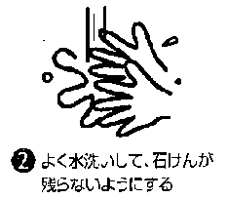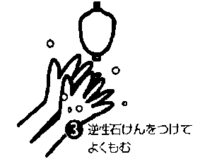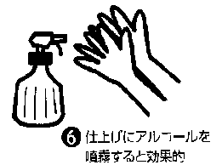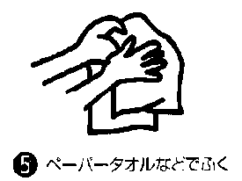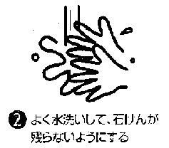

**清潔なタオルでよく**

**水気を拭き取る**

**アルコール消毒液を**

**つけてこする**

手指を流水で洗う

せっけん又は洗浄液をつけて十分泡立ててこする

手指を流水で洗う

**〇ぬれた手にアルコール消毒液をかけても水で薄まってしまうため、殺菌効果が低くなります。**

**アルコール消毒液は、手全体にいきわたるようたっぷりかけて、よく手をこすりあわせましょう。**

**(Q2）お肉と野菜の盛り付け方はどっちが正しい？の答え**

**（①お肉と野菜を別のお皿に盛る）**

生の牛肉・鶏肉・豚肉といったお肉類は、腸管出血性大腸菌やカンピロバクター、サルモネラ属菌などの食中毒菌が高い確率でついていますので、お肉についている食中毒菌を他の食材につけないように気を付ける必要があります。



[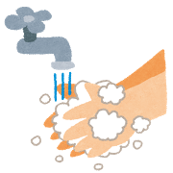](http://www.irasutoya.com/2013/01/blog-post_8819.html)[](http://1.bp.blogspot.com/-fGLQPF_sG50/U2srxXGcqcI/AAAAAAAAf38/7G5UVfdiu4A/s800/niku_gyu.png)

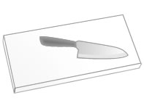[](http://www.irasutoya.com/2015/05/blog-post_353.html)

[](http://www.irasutoya.com/2014/05/blog-post_1080.html)

〇生肉を触った後は、しっかりと

手を洗いましょう。

しましょう。

〇お肉類の調理に使用した調理器具は

洗剤でしっかり洗い、熱湯などで殺菌しましょう。

〇生のお肉が他の食材につかないように

気を付けましょう。



**(Q3）食品衛生上、安全な焼き加減のお肉はどれ？の答え**

**（③しっかり火を通し色の変わったお肉）**

**お肉類は、表面だけでなく赤みが残らないくらい十分に加熱しましょう。**

特に、ハンバーグやつくねといった「ミンチ肉」の場合は中心部までしっかりと加熱しましょう。

**〇食肉の中心部の色が変わるまで十分に加熱（中心部が75℃で1分以上）をしましょう。**

**（フライパンにフタをすることでお肉の中心まで火が通りやすくなります！！）**

**生・半生・加熱不足の鶏肉料理による「カンピロバクター食中毒」が多発！！**

販売されている鶏肉から、高い割合でカンピロバクターが見つかっています。

**新鮮な鶏肉ほど、カンピロバクターが生き残っている可能性が高いため、**

**「新鮮な鶏肉なら生で食べても安全」は間違いです。**

**飲食店でも要注意。よく加熱された鶏肉料理を選んで、楽しい食事にしましょう。**

**(Q4)焼きあがったお肉はどっちで取る？の答え**

**（②食べる用のお箸）**

[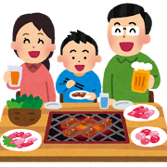](http://www.irasutoya.com/2013/12/blog-post_3952.html)

お肉類についている腸管出血性大腸菌やカンピロバクター等の食中毒菌は、箸先に付着する程度の少量の菌量で発症します。ですから、焼肉やバーベキューをするときは、お肉を**「焼く箸」と「食べる箸」を用意して、使い分けてください。**

**(Q5)食中毒菌が増えていると、食品の見た目、臭い、味の変化でわかる？の答え**

**（②わからない）**

**[](http://www.irasutoya.com/2015/05/blog-post_24.html)見た目や臭い、味は変化していなくても、食中毒菌が増えていることがあります。**見た目、臭いなどの感覚だけで判断するのは危険です。作ってから時間が経ちすぎた食品は食べないようにしましょう。

[](http://www.irasutoya.com/2012/03/blog-post_8800.html)[](http://www.irasutoya.com/2015/05/blog-post_24.html)

**〇温度・水分・栄養が最適であれば、細菌は増えていきます。  
食品を保存する際は保存温度を守り、調理をしたらできるだけ早めに食べましょう。すぐに食べない場合、冷蔵庫等で保存しましょう。**

[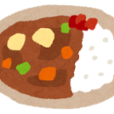](http://www.irasutoya.com/2012/03/blog-post_3641.html)[](http://www.irasutoya.com/2012/03/blog-post_3755.html)

[](http://www.irasutoya.com/2015/05/blog-post_24.html)

**【食の安全安心メールマガジンに関するアンケート】**

大阪府では、平成21年度から食に関する様々な情報を随時わかりやすくお届けしています。  
以下の6種類の中から欲しい情報だけを選択して受信する事ができます。

①食中毒の発生や食品による健康被害の拡大の恐れが高い緊急情報等

②食に関する豆知識、大阪版食の安全安心認証制度の認証施設の情報

③食に関するイベント、セミナー、シンポジウム等

④府内に流通し、事業者が回収を行っている製品の情報等

⑤食品衛生法や食品表示法に関する改正や通知の情報等  
⑥出荷制限の指示や解除等

パソコン・携帯電話のどちらでも簡単に登録できますので、食の安全安心に興味のあるお知り合いの方にも、ぜひ



↓QRコードはこちら！

すすめてください。

**「osakashoku@req.jp」に空メールを送信または**

**QRコードを読み取ってください。**

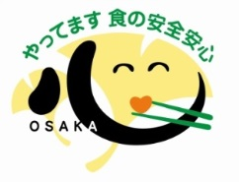

**【知ってください！！「こころちゃん」、見つけてください！！「こころちゃん」】**

このマーク→　　　　　　　は、**「大阪育ちのこころちゃん」**といいます。

大阪版食の安全安心認証制度の認証マークです。

この制度は、自主的に衛生管理等をがんばっておられる事業者の方々の取組を評価し、府民から信頼されるお店を

増やすための制度です。

認証を受けたお店では、こころちゃんマークを入り口や店舗に掲示することができます。

また、大阪府のホームページでも認証を受けたお店や工場を紹介しています。

**こころちゃんマークは、食の安全安心に積極的に取り組んでいるお店の証です！**

　みなさん、ぜひ「こころちゃん」を見つけてくださいね。そして取り組まれているお店の応援をぜひお願いします。

**大豆ギャラリー　河内庵**

**銀座鮨**

**株式会社グローバルキッチン**